**ĐỀ CƯƠNG ÔN TẬP TOÁN 8 HK1 – NH 2023-2024**

1. Thu gọn và tìm bậc của mỗi đa thức sau:

1/ A = 2a – 3b + 1 – a – 5 – 2b;

2/ B = x2y + 3x – xy2 + xy – 2x2y – x.

3/ A = x – 2y + xy – 3x + y2;

4/ 

5/ 

6/ 

7/ 

8/ 

9/ 

10/ 

11/

12/ 

13/

14/ 

**Bài 2**.Tính (rút gọn nếu có)

1/ x + 2y + (x – y).

2/ 2x – y – (3x – 5y).

3/ 3x2 – 4y2 + 6xy + 7 + (–x2 + y2 – 8xy + 9x + 1).

4/ 4x2y – 2xy2 + 8 – (3x2y + 9xy2 – 12xy + 6).

5/ 3x(2xy – 5x2y)

6/ 2x2y(xy – 4xy2 + 7y)

7/ 

8/ 

9/ 

10/ 

11/ (x – y)(x – 5y)

12/ (2x + y)(4x2 – 2xy + y222)

13/ 

14/ 

15/ 

16/ 

17/ 

18/ 

19/ 

20/ 

21/a/ 

22/b/ 

23/

24/

25/(4x3y2 – 8x2y + 10xy):(2xy)

26/ (7x4y2 – 2x2y2 – 5x3y4):(3x2y)

27/ 

28/ 

29/

30/ 

**Bài 3.** Phân tích các đa thức sau thành nhân tử:

**ĐẶT NHÂN TỬ CHUNG**

1/  2/ 

3/  4/ 

5/  6/ 

7/  8/ 

9/  10/

11/  12/ 

13/  14/ 

15/  16/ 

17/  18/ 

**HẰNG ĐẲNG THỨC**

1/  2/  3/

4/  5/  6/ 

7/  8/  9/ 

10/  11/  12/ 

13/  14/  15/

16/  17/  18/ 

19/  20/  21/ 

22/; 23/; 24/ 

25/  26/  27/ 

28/  ;29/  ; 30/ 

31/  ; 32/  ; 33/ 

**NHÓM HẠNG TỬ**

1/  2/  3/ 

4/  5/  6/ 

7/ ; 8/ 

9/  10/ 

11/ ; 12/ 

13/  ; 14/ 

**Bài 4** Rút gọn các phân thức s au:

1/  2/  3/ 

4/  5/  6/ 

7/  8/ 9/ 

10/ ; 11/  12/ 

**Bài 5.** Thực hiện các phép cộng, trừ phân thức sau:

1/  2/  3/ 

4/  5/  6/ 

7/  8/  9/ 

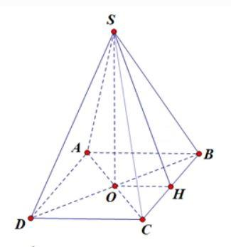10/  11/ 

**Bài 6.**

Cho hình chóp tứ giác đều S.ABCD có AB = 12 cm, SA = 10 cm

1. Hãy chỉ ra các mặt bên, mặt đáy, cạnh bên, đỉnh của hình chóp tứ giác đều**.**
2. Tính diện tích xung quanh của hình chóp tứ giác đều S.ABCD

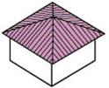

**Bài 7** Nhà của bạn Tuấn có mái ngói dạnh hình chóp tứ giác đều( hình vẽ), cạnh của mặt đáy dài 8m, chiều cao của mặt bên dài 5m.

1. Tính diện tích xung quanh của mái ngói.
2. Tính thể tích mái ngói.

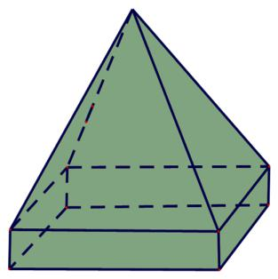**Bài 8** Một khối bê tông có dạng như hình vẽ bên.

Phần dưới của khối bê tông có dạng hình hộp chữ nhật, đáy là hình vuông cạnh 40cm và chiều cao là 25cm. Phần trên của khối bê tông là hình chóp tứ giác đều có cạnh đáy bằng 40cm và chiều cao bằng 100cm. Tính thể tích khối bê tông?

**Bài 9**

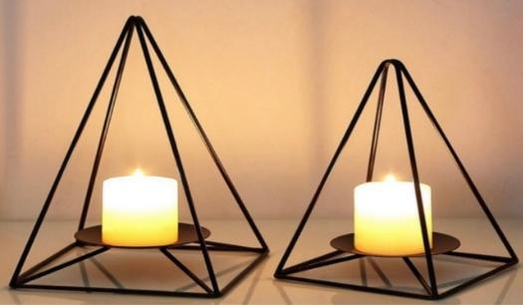Một giá đèn cày có dạng hình chóp tứ giác đều như hình có độ dài cạnh đáy là 14 cm, chiều cao của giá đèn cày là 22 cm. Mặt bên của giá đèn cày là các tam giác cân có chiều cao là 23 cm. Tính diện tích xung quanh và thể tích của giá đèn cày có dạng hình chóp tứ giác đều trên.

**Bài 10.** Cho tam giác ABC cân tại A. GỌi H, D lần lượt là trung điểm của các cạnh BC, AB.

1. CM: tứ giác ADHC là hình thang.
2. Gọi E là điểm đối xứng với H qua D. CM: tứ giác AHBE là hình chữ nhật.

|  |  |  |  |
| --- | --- | --- | --- |
| **Bài 11** Cho ABC vuông tại A và AB < AC | .Gọi O là trung điểm BC . Trên tia đối | | |
| của tia OA lấy N sao cho O là trung điểm của AN | |  |  |

a/Chứng minh tứ giác ABNC là hình chữ nhật

b/Trên tia đối CN lấy D sao cho C là trung điểm của DN. Chứng minh tứ giác ABCD là hình bình hành

c/Gọi I là giao điểm AC và BD , lấy M là trung điểm ID và trên tia AM lấy E sao cho M là trung điểm AE , lấy Q là giao điểm CD và AE. Chứng minh AE = 3EQ

**Bài 12** Cho tam giác ABC vuông tại A. Gọi D là trung điểm của BC. Từ D kẻ DK//AB, DM//AC ( M thuộc AB, K thuộc AC).

1. Chứng minh tứ giác AMDK là hình chữ nhật.
2. Chứng minh tứ giác MDCK là hình bình hành.

**Bài 13** Cho tam giác ABC vuông tại A. Gọi M là trung điểm của BC. Kẻ MD vuông góc với AB tại D.

1. Chứng minh: Tứ giác ADMC là hình thang vuông.
2. Vẽ ME vuông góc với AC tại E. Chứng minh tứ giác ADME là hình chữ nhật.

**Bài 14**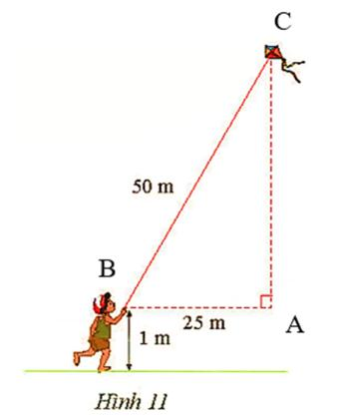Cho tam giác ABC vuông tại A (AB < AC). Gọi M là trung điểm của BC. Trên tia đối của tia MA lấy điểm D sao cho MD = MA.

1. Chứng minh tứ giác ABDC là hình chữ nhật.
2. Gọi E là điểm đối xứng của A qua B. Chứng minh tứ giác BEDC là hình bình hành.
3. EM cắt BD tại K. Chứng minh EK = 2KM.

**Bài 15.** Cho tam giác ACD(AD < AC). Gọi O là trung điểm của AC. Trên đường thẳng DO lấy điểm B sao cho DO = OB;

a./ Chứng minh tứ giác ABCD là hình bình hành.

b./ Kẻ AH và CK lần lượt vuông góc với BD tại H và K. Chứng minh O là trung điểm của HK.

**Bài 16.** Cho tam giác ABC vuông tại A(AB > AC) có đường cao AH. Kẻ HD vuông góc với AB (D thuộc AB) và HE vuông góc với AC (E thuộc AC).

1. Chứng minh tứ giác ADHE là hình chữ nhật.
2. Gọi K là điểm đối xứng với điểm D qua A. Chứng minh AHEK là hình bình hành.
3. Gọi O là giao điểm của AH và DE, M là trung điểm của HC. Chứng minh BO vuông góc với AM tại I.

**Bài 17**

Thống kê trong lần kiểm tra cuối học kì I của lớp 8A vừa qua là:

|  |  |  |  |  |  |  |  |
| --- | --- | --- | --- | --- | --- | --- | --- |
| Điểm | 4 | 5 | 6 | 7 | 8 | 9 | 10 |
| Số bài (đơn vị : | 6 | 7 | 6 | 7 | 4 | 7 | 5 |
| bài) |  |  |  |  |  |  |  |

1. Tính tổng số bài kiểm tra cuối học kì I của lớp 8A.
2. Số bài được điểm 10 chiếm bao nhiêu phần trăm so với tổng số bài kiểm tra cuối học kì I của lớp 8A?

**Bài 18** Số lượng giỏ trái cây bán được trong màu hè vừa qua của sáu cửa hàng được biểu diễn trong biểu đồ sau:

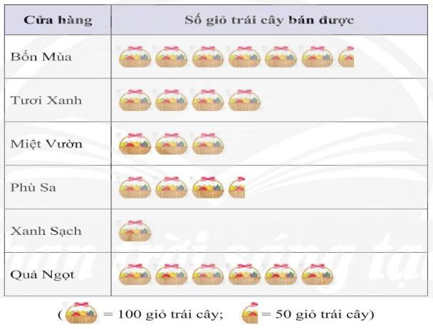

a/Trong tình huống những cửa hàng bán được dưới 200 giỏ trái cây buộc phải đóng cửa hoặc chuyển sang kinh doanh mặt hàng khác, em hãy cho biết đó có thể là cửa hàng nào.

b/Trong tình huống những cửa hàng bán được từ 200 giỏ trái cây trở lên dự định sẽ đầu tư xây một nhà kho bảo quản, em hãy cho biết đó có thể là cửa hàng nào.

**Bài 19** Thời gian tự học tại nha của bạn Tú trong một tuần được biểu diễn trong biểu đồ cột sau đây. Em hãy trả lời các câu hỏi dưới đây :

a/Thời gian tự học của bạn Tú ít nhất vào thứ mấy? Nhiều nhất vào thứ mấy?

b/Bạn Tú nói thời gian bạn tự học trên 80 phút mới đủ để làm hết các bài tập. Vậy có bao nhiêu ngày bạn Tú đủ thời gian tự học để làm hết bài tập.

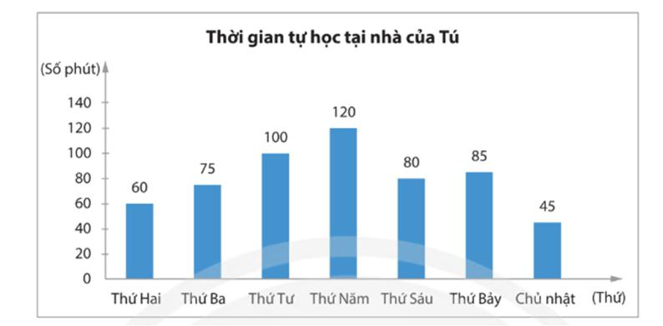

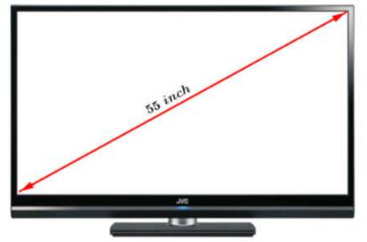

**Bài 20** Một màn hình ti vi có dạng hình chữ nhật có chiều dài và chiều rộng theo tỉ lệ 16 : 9. Biết tivi có kích thước đường chéo 55inch ( 1inch = 2,54 cm). Hãy tính kích thước mỗi cạnh của tivi theo đơn vị cm ?

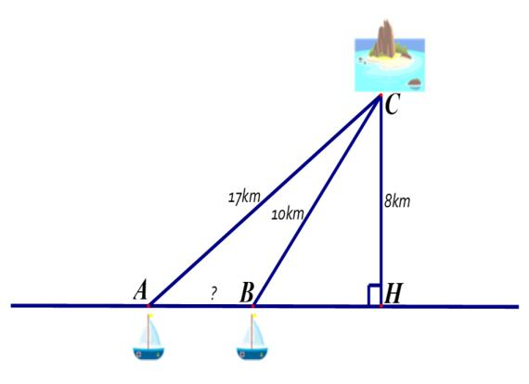 **Bài 21**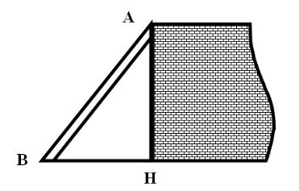 Một người thợ đã đo chiều cao của bức tường bằng cách dùng một cái thang có chiều dài 13m và dựng lên bức tường ( như hình vẽ). Biết khoảng cách từ chân thang đến bức tường là 5m. Hỏi người thợ đó đã đo bức tường cao bao nhiêu mét?

**Bài 22** Khoảng cách từ hai bến tàu A và B tới hòn đảo C lần lượt là 17km và

10km *(hình ảnh mình họa).* Tính khoảng cách AB giữa hai bến tàu biết hòn đảo cách đất liền 8km.

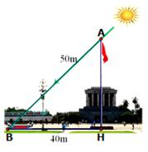**Bài 23**

Lăng Chủ tich Hồ Chí Minh *(Lăng Bác)* tại Quảng trường *Ba Đình - Hà Nội* là nơi hội tụ tình cảm, niềm tin của đồng bào và bầu bạn Quốc tế đối với Chủ tịchHồ Chí Minh và đất nước, con người Việt Nam. Ngay từ ngày khánh thành công trìnhLăng Chủ tịch Hồ Chí Minh *(29/8/1975),* trướcLăng Bác đã có một cột cờ rất cao*,* trên đỉnh cột cờ luôn tung bay lá cờ Tổ quốc Việt Nam. Vào một thời điểm có tia nắng mặt trời chiếu xuống ta thường nhìn thấy bóng của cột cờ dưới sân Quảng trường Ba Đình, bằng kiến thức hình học người ta đo được chiều dài cái bóng của cột cờ này là đoạn *BH = 40m* và tính được khoảng cách từ đỉnh cột cờ đến đỉnh cái bóng của nó là đoạn *AB = 50m (như hình vẽ bên)*. Em hãy tính chiều cao của cột cờ trước LăngBác *(độ dài đoạn AH)*? B*iết rằng cột cờ được dựng vuông góc với mặt đất.*

**Bài 24**

Cho hình vẽ, tính độ cao của con diều so với mắt đất (Hinh 11).